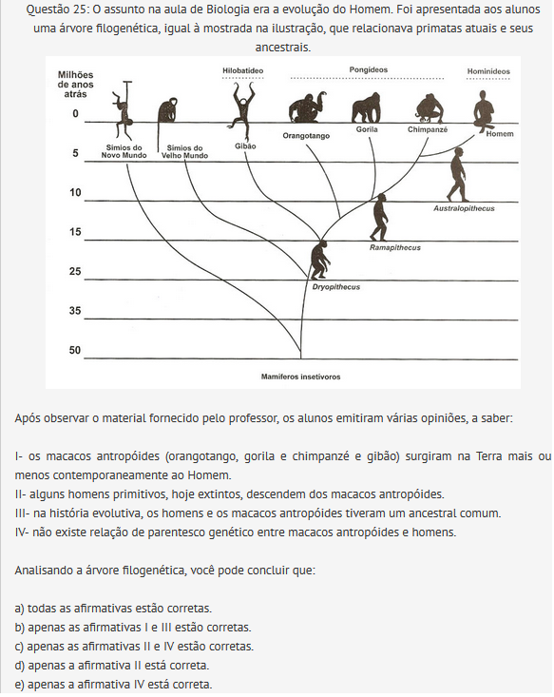**(ENEM) As cascavéis (Crotalus), apesar de extremamente venenosas, são cobras que, em relação a outras espécies, causam poucos acidentes a humanos. Isso se deve ao ruído de seu “chocalho”, que faz com que suas vítimas percebam sua presença e as evitem. Esses animais só atacam os seres humanos para sua defesa e se alimentam de pequenos roedores e aves. Apesar disso, elas têm sido caçadas continuamente, por serem facilmente detectadas.**

**Ultimamente os cientistas observaram que essas cobras têm ficado mais silenciosas, o que passa a ser um problema, pois, se as pessoas não as percebem, aumentam os riscos de acidentes.**

**A explicação darwinista para o fato de a cascavel estar ficando mais silenciosa é que**

(A) a necessidade de não ser descoberta e morta mudou seu comportamento.

(B) as alterações no seu código genético surgiram para aperfeiçoá-la.

(C) as mutações sucessivas foram acontecendo para que ela pudesse adaptar-se.

(D) as variedades mais silenciosas foram selecionadas positivamente.

(E) as variedades sofreram mutações para se adaptarem à presença de seres humanos.

